Memoria de prácticas Servidor Web (https)

Tenemos que realizar una memoria en la que se presente la configuración de un contenedor Docker para poder acceder a una pagina web por https, esta configuración la haremos con una imagen de httpd de DockerHub y usando un bind mount para publicar la web

En primer lugar bajaremos una imagen de Ubuntu para hacer todos los comandos mediante su bash

Una opción para ello es comenzar poniendo “docker run Ubuntu”, Docker al ver que no tenemos la imagen de Ubuntu nos la descargará automáticamente.

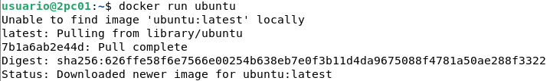
Con la ultima versión de Ubuntu ya descargada hacemos run de un contenedor con Ubuntu con “docker run --interactive --tty ubuntu bash”

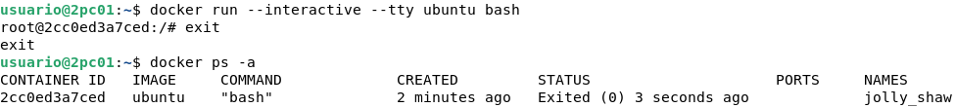

Esto nos introducirá a la consola de la maquina ubuntu de la que vamos a salir con “exit” y posteriormente comprobaremos que funciona con “docker exec -it jolly_shaw /bin/bash”

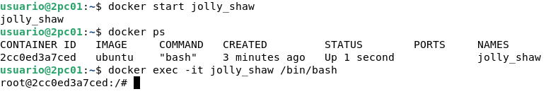

Dentro de la linea de comandos ejecutamos “apt update” para ponerlo todo al día seguido de “apt install apache2” para bajar el servidor apache

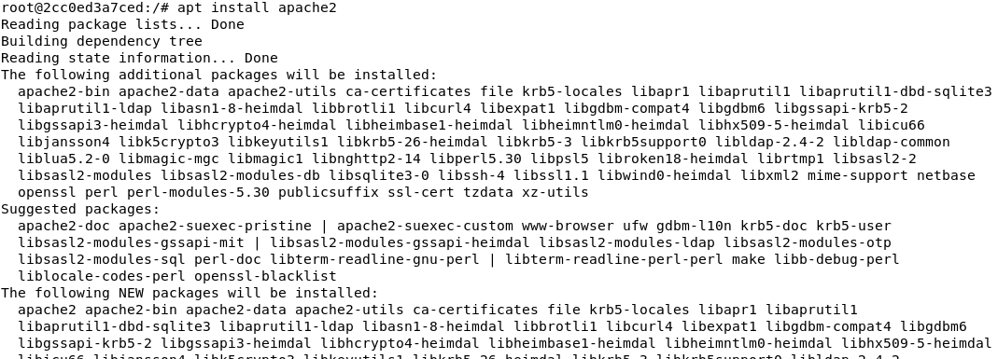
Con el comando “ufw app list” vemos los perfiles de aplicación disponibles

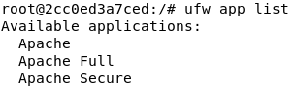
Como vemos, tenemos 3 perfiles disponibles, según la pagina https://www.digitalocean.com/community/tutorials/how-to-install-the-apache-web-server-on-ubuntu-20-04-es se nos recomienda activar el perfil mas restrictivo

Ejecutamos el comando “ufw allow ‘Apache’”

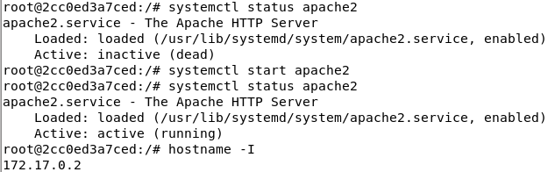
Y seguimos con “systemctl status apache2” para ver el proceso.
Como podemos comprobar esta cargado pero no activo, asi que ejecutamos “systemctl start apache2” y de nuevo “status” y comprobamos que ya si ha sido activado

Después de esto ejecutamos el comando “hostname -I” que nos dará una dirección IP, esta dirección IP la ponemos en el buscador para que quede como “http://172.17.0.2”.
Si nos sale la pagina de bienvenida de Apache es que hemos realizado todos los pasos correctamente hasta ahora

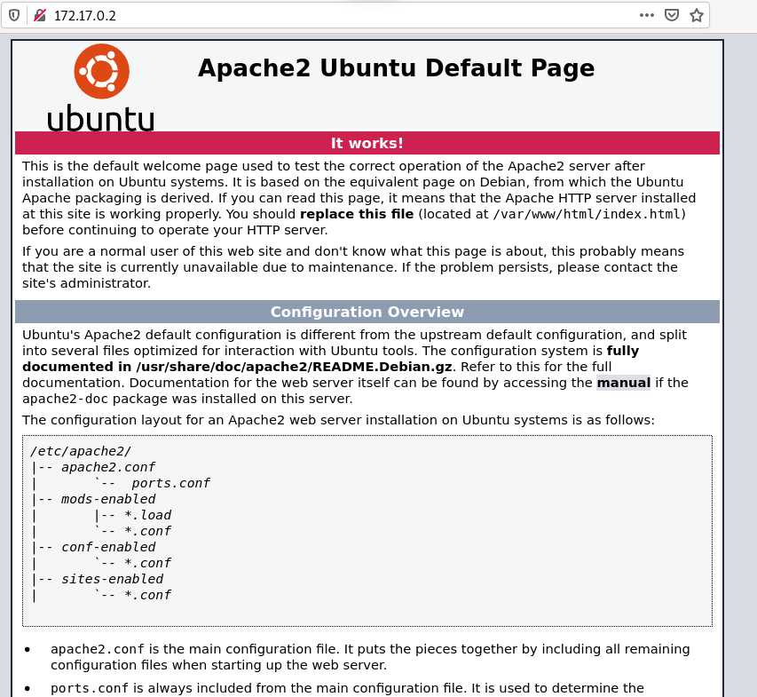
Como podemos comprobar se nos lanza la pagina de bienvenida de Apache por lo que hasta aquí esta todo correcto, ahora nos centraremos en hacerla una pagina segura activando https.

Lo primero que haremos para ello es habilitar los módulos correspondientes de apache con los comandos “a2enmod ssl” y “a2enmod rewrite”

Después de esto iremos al archivo de configuración de apache y lo modificaremos “nano /etc/apache2/apache2.conf” y añadiremos las siguientes lineas

<Directory /var/www/html>
AllowOverride All
</Directory

Y posteriormente crearemos la carpeta de certificate en apache2 con “mkdir /etc/apache2/certificate” y nos cambiamos a ella y escribimos el siguiente comandos “openssl req -new -newkey rsa:4096 -x509 -sha256 -days 365 -nodes -out apache-certificate.crt -keyout apache.key” para que nos cree el certificado

Al crearse el certificado nos pedira diferentes datos que iremos rellenando hasta llegar a “Common Name” donde introduciremos nuestro hostname, en nuestro caso 172.17.0.2

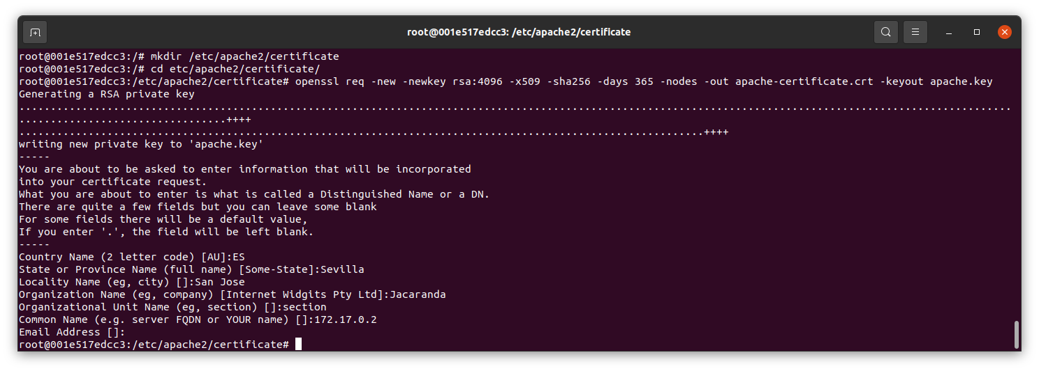
Lo que nos quedaría seria el archivo de configuración de apache para el sitio web predeterminado en apache2/sites-enabled/000-default.conf y añadir lo siguiente:

<VirtualHost *:443>
ServerAdmin webmaster@localhost
DocumentRoot /var/www/html
ErrorLog ${APACHE_LOG_DIR}/error.log
CustomLog ${APACHE_LOG_DIR}/access.log combined
SSLEngine on
SSLCertificateFile /etc/apache2/certificate/apache-certificate.crt
SSLCertificateKeyFile /etc/apache2/certificate/apache.key
</VirtualHost>

Añadiendo esto a lo que ya existe nos permitirá acceder por el puerto 80 o 443 los cuales pertenecen a HTTP y HTTPS respectivamente.

